附件三：
北京市国家税务局路线图（面试资格确认）

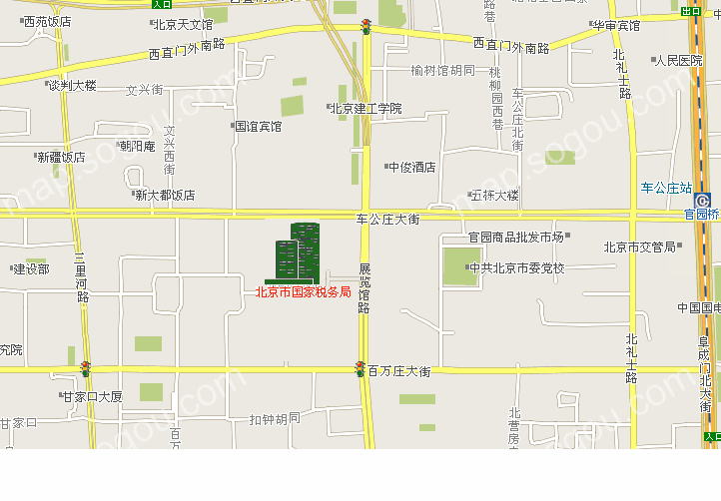

地址：北京市西城区车公庄大街10号
乘车路线：地铁2号线车公庄站下车，换乘693、701、392、107、118、特5路到二里沟东口下车，路南200米。

附件四：
中共北京市直机关工委党校路线图
（面试考场）
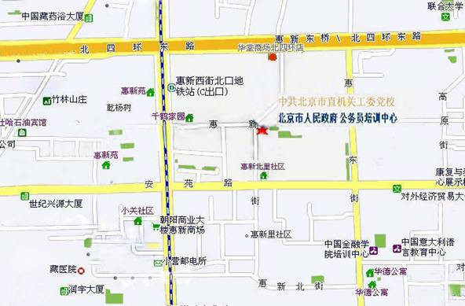
地址：朝阳区安外小关惠新北里10号
乘车路线：
一、地 铁：
乘地铁5号线至惠新西街北口站下车，C口出站,东南方向步行500米。
二、公交车：
1、乘839路（始发：北京南站----终点：上辛堡信用社），在惠新东桥西站下车；
2、乘984路（始发：四惠----终点：九华山庄），在慧新里下车。

